UI/UX 1

Website verbeteren
  - Silver Palace Inc.
Een armband zoeken en toevoegen aan de winkelwagen
Naam: Yiming
Studentnummer: 1192702
Opleiding: ROC Nijmegen – Jaar 4
Vak: UI/UX 1
Docent: Bart Kuppeveld
Datum: 29 oktober 2026

1 Keuze van het product
Ik heb gekozen voor SilverPalaceInc.com. Dit is een webshop die zilveren sieraden verkoopt, onder andere aan winkeliers. Er staan veel producten op de website, maar ik vind het niet altijd duidelijk hoe je het juiste product en de juiste maat vindt.
Voor deze opdracht kijk ik naar het zoeken van een zilveren armband en het toevoegen aan de winkelwagen. Het afrekenen laat ik buiten deze opdracht. Ik wil vooral het zoeken, de productinformatie en de maatkeuze duidelijker maken.

2 De stappen van de gebruiker
De gebruiker zoekt een armband voor zijn winkel. Hieronder staan de stappen die hij doorloopt en wat daarbij lastig kan zijn.
1. De website openen. De gebruiker zoekt de categorie met armbanden. De verschillende aanbiedingen en grote blokken maken de pagina druk.
2. Een armband zoeken. De gebruiker bekijkt het overzicht. In het getoonde overzicht is wel een sorteermenu te zien, maar geen duidelijk filter op maat of materiaal. Daardoor moet hij veel producten bekijken.
3. Een product openen. De gebruiker bekijkt de foto, titel en prijs. Sommige titels zijn lang. Daardoor is het lastig om snel te zien wat voor product het is.
4. De maat kiezen. Op de productpagina staan armbandmaten en kettingmaten bij elkaar. De maten staan in inches. Dat kan verwarrend zijn als je centimeters gewend bent.
5. De informatie controleren. De gebruiker wil weten wat het materiaal is, wat het kost en of het op voorraad is. De prijs en de informatie staan niet allemaal duidelijk bij elkaar. Ook zijn er vreemde tekens te zien.
6. Toevoegen aan de winkelwagen. De gebruiker kiest een aantal en klikt op “Add to cart”. Na deze stap moet het duidelijk zijn dat het product is toegevoegd.

Het huidige productoverzicht
In deze screenshot zie je de lange tekst boven de producten en het sorteermenu. Ik zou hier liever meteen producten en duidelijke filters zien. Dan kan een winkelier sneller een geschikte armband zoeken.
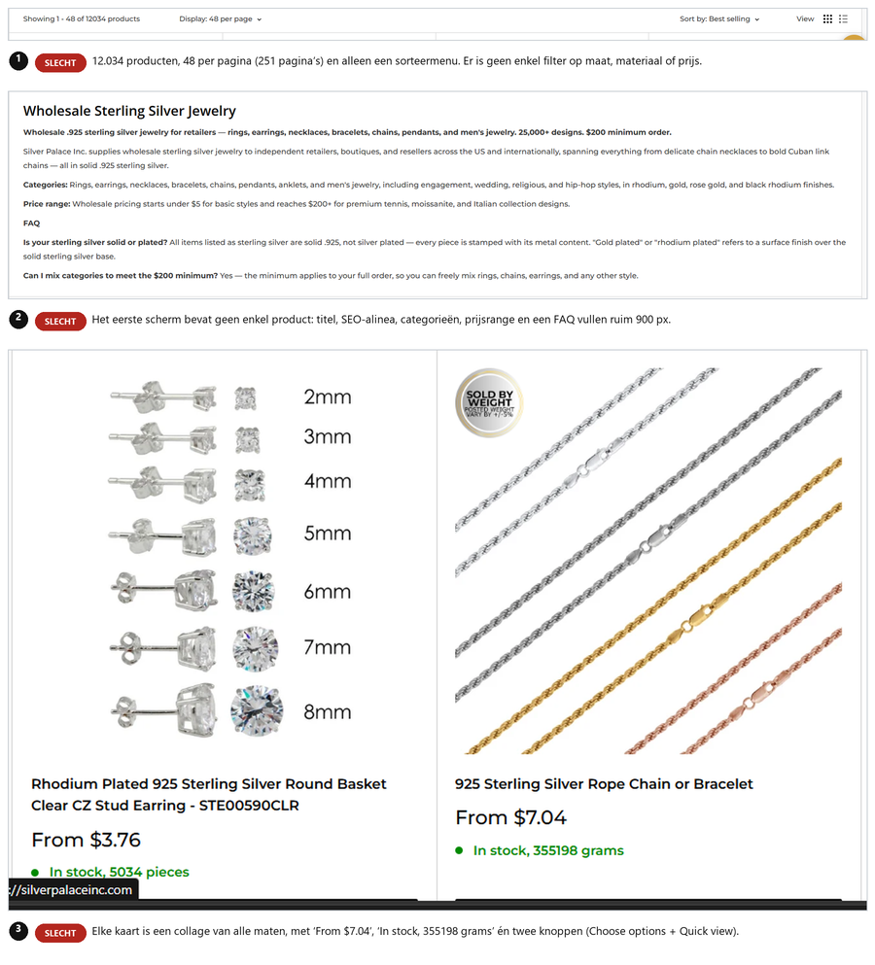
Afbeelding 1. Het huidige overzicht op Silver Palace Inc.

De huidige productpagina
Hier staan “Necklace and Bracelet” in dezelfde titel en verschillende maten in één rij. Bij de prijs is niet meteen duidelijk of het bedrag per stuk is. De rode tekst en de vreemde tekens maken de pagina onrustig.
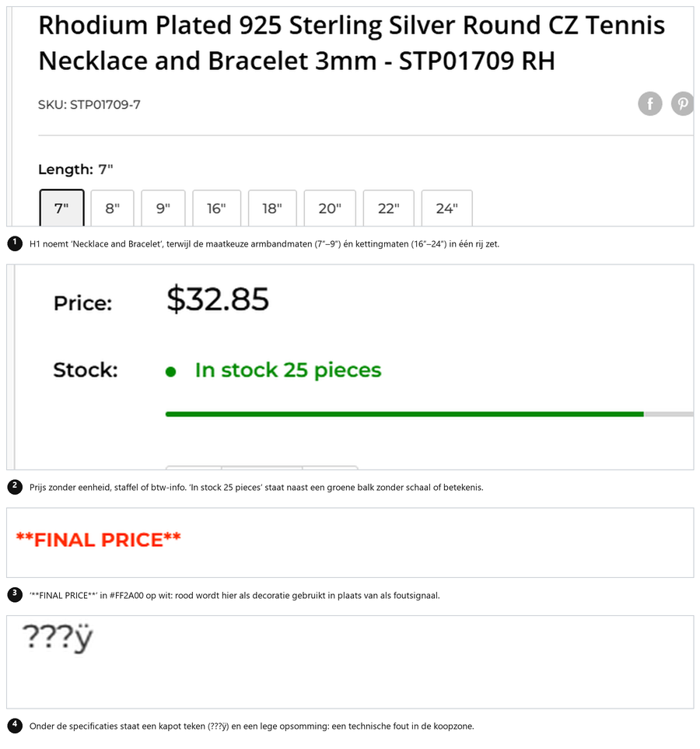
Afbeelding 2. Onderdelen van de huidige productpagina.

3 De doelgroep
Ik richt mij op eigenaren van kleine sieradenwinkels die producten inkopen voor hun winkel of webshop. Zij willen een geschikte armband vinden en weten of ze de juiste maat en het juiste materiaal bestellen.
Wensen. Ze willen snel kunnen zoeken en de prijs, maat, het materiaal en de voorraad duidelijk kunnen zien.
Beperkingen. Ze hebben niet altijd tijd om lange teksten te lezen of veel pagina’s door te zoeken. Ook is niet iedereen gewend om met inches te werken.
Doel. Zonder twijfel de juiste armband kiezen en het gewenste aantal aan de winkelwagen toevoegen.

4 Mijn voorstellen voor verbetering
Filters toevoegen. Ik zou links in het productoverzicht filters zetten voor maat, materiaal en prijs. Zo hoeft de winkelier minder producten te bekijken.
Producten eerder laten zien. Ik zou de lange uitleg boven de producten inkorten en extra informatie verder naar beneden zetten. Dan ziet de gebruiker sneller wat er te koop is.
De maatkeuze duidelijker maken. Ik zou armbanden en kettingen apart tonen. Bij de maten zet ik centimeters én inches. De gekozen maat krijgt een duidelijke rand.
De informatie bij elkaar zetten. De prijs per stuk, het aantal en de voorraad komen bij de bestelknop. Materiaal en andere productgegevens komen in een kort, overzichtelijk lijstje.
De pagina rustiger maken. Ik zou minder verschillende kleuren gebruiken en overbodige labels en vreemde tekens weghalen. De knop “Add to cart” moet makkelijk te vinden zijn.
Een bevestiging tonen. Na het toevoegen verschijnt bij de knop “Toegevoegd aan winkelwagen”. Het aantal bij het winkelwagentje verandert ook. Zo hoeft de gebruiker niet te raden of het gelukt is.

5 De verbeteringen in beeld

Het nieuwe productoverzicht
Deze opzet laat zien hoe ik het zoeken duidelijker wil maken. Links staan de filters. Daarnaast staan de producten met steeds dezelfde informatie. De lege vakken geven aan waar de productfoto’s komen.
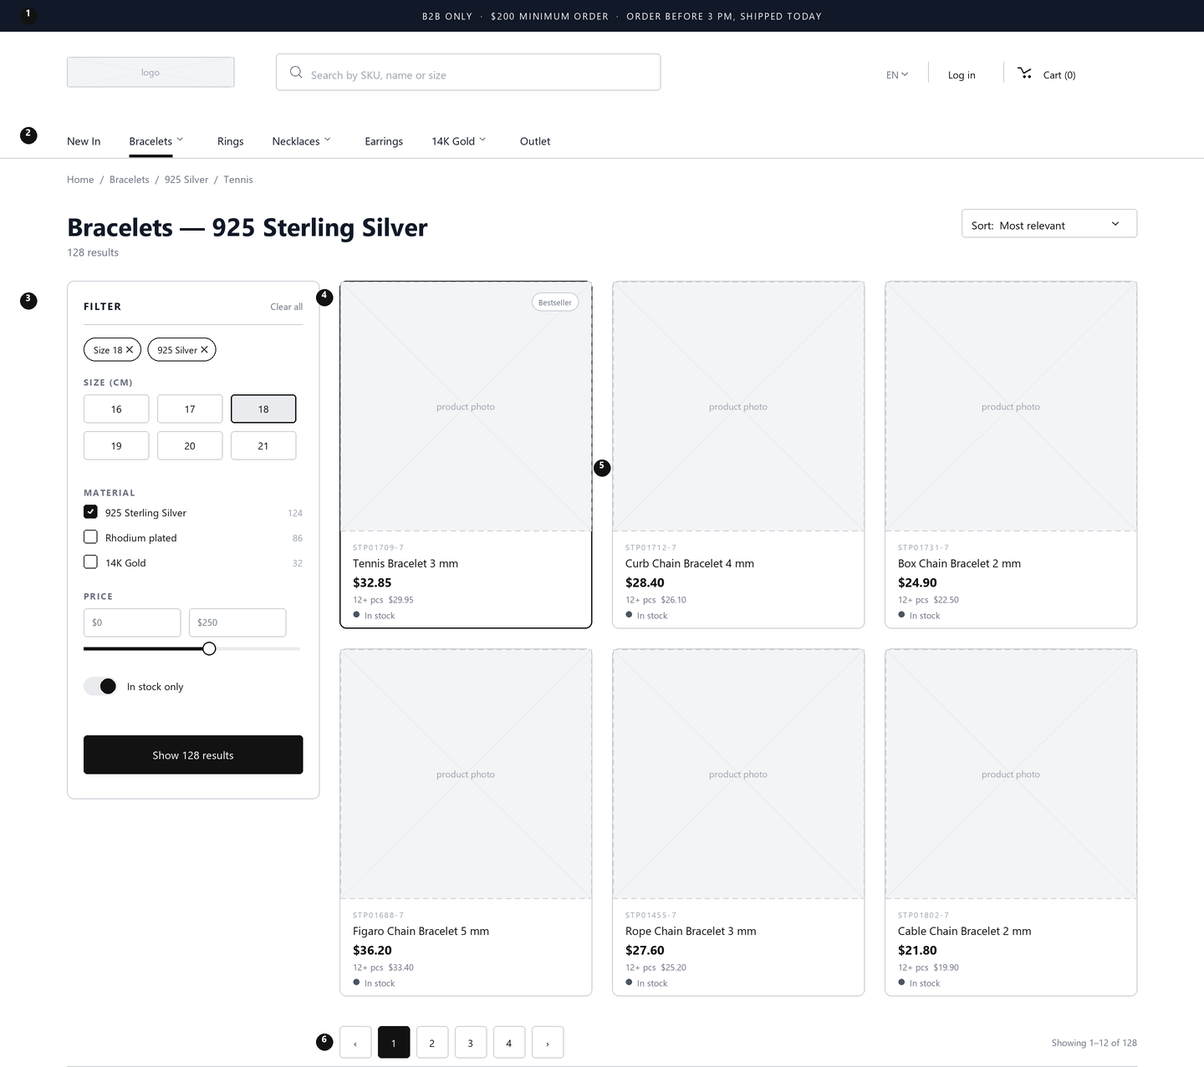
Afbeelding 3. Voorstel voor het overzicht met filters.
Wat is verbeterd? De winkelier kan zoeken op maat, materiaal en prijs. De gekozen filters blijven zichtbaar en de producten staan direct naast het filtermenu.

De nieuwe productpagina
Op deze pagina staat de foto links en de belangrijkste bestelinformatie rechts. De titel noemt één product. De maat, het aantal en de bestelknop staan bij elkaar.
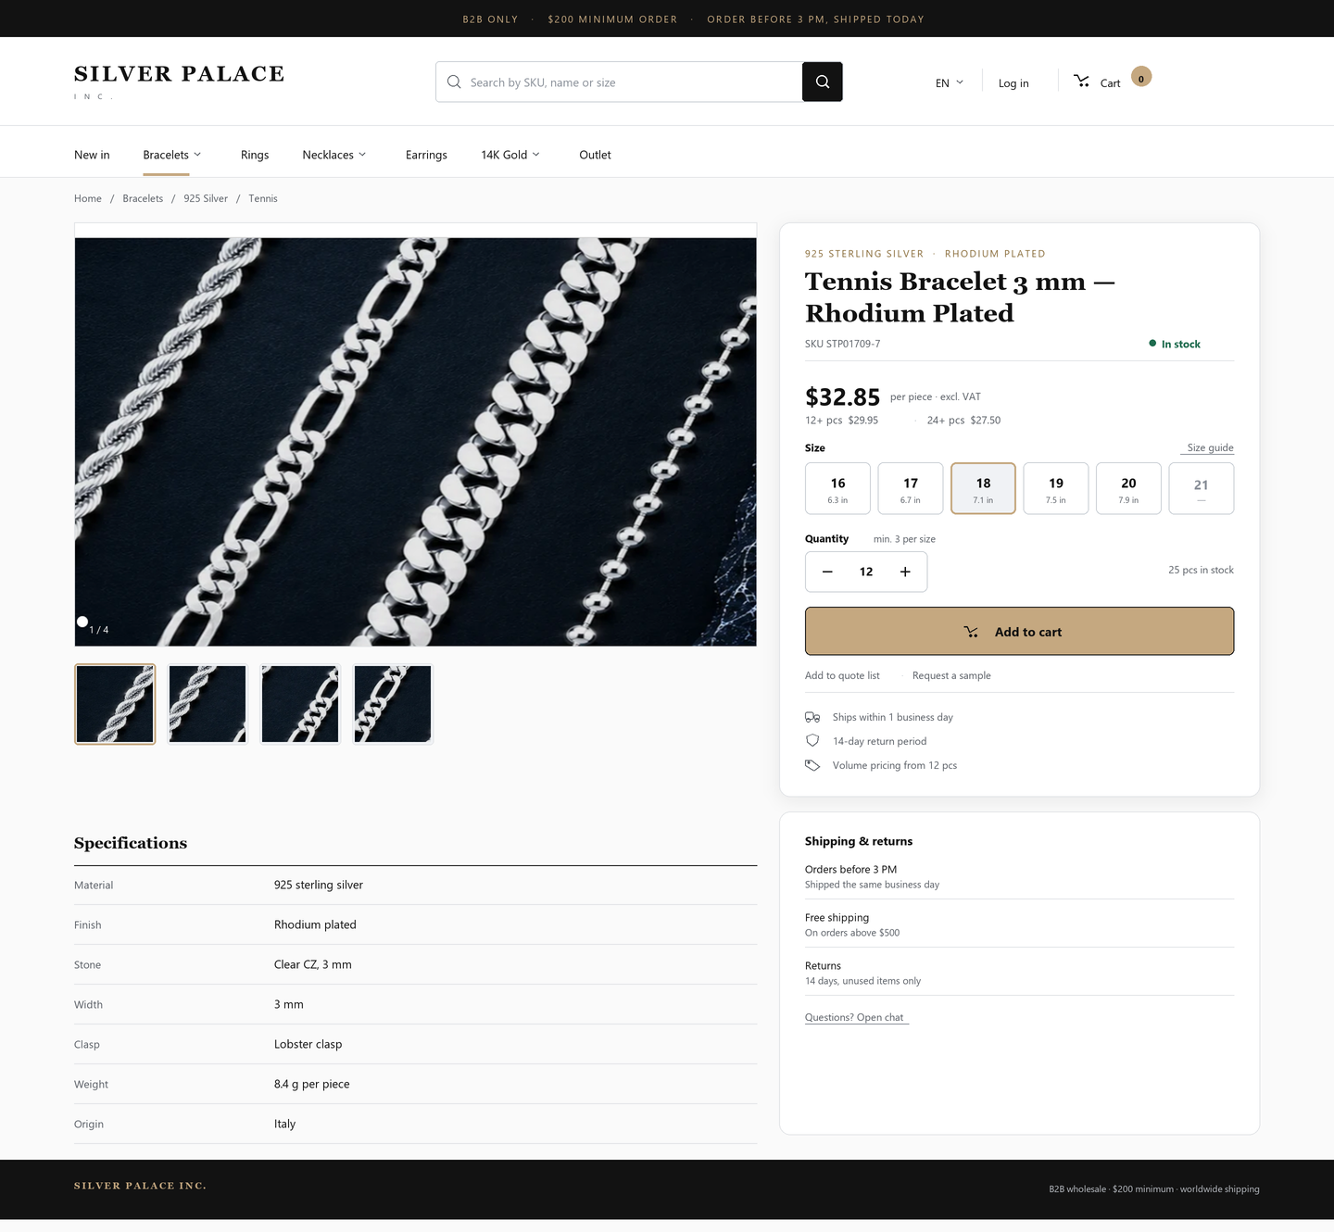
Afbeelding 4. Voorstel voor een duidelijkere productpagina.
De bedragen, voorraad en voorwaarden in deze uitwerking zijn voorbeelden van hoe de informatie getoond kan worden. De productfoto moet nog worden vervangen door een foto die bij de genoemde armband past.
Met deze aanpassingen verwacht ik dat een winkelier makkelijker een armband kan vinden en bestellen. Of dat ook echt sneller gaat, zou ik nog moeten testen met gebruikers.

